PREFA Standrohrkappe

PREFA

Eigenschaften

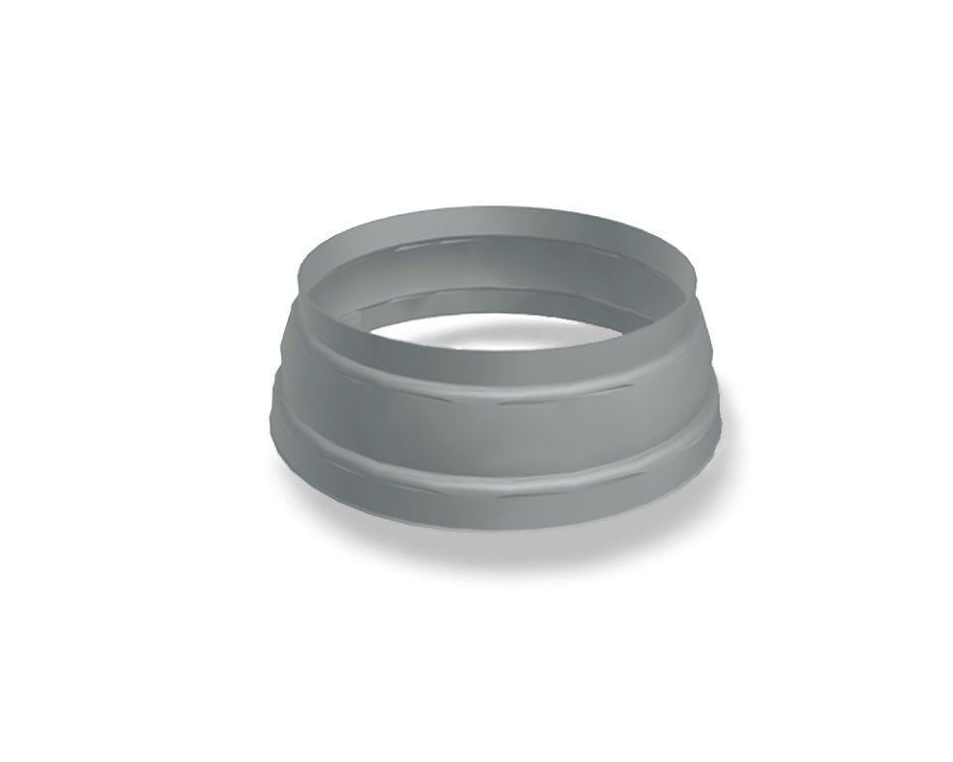

Farbton

anthrazit, braun, dunkelgrau, grau, grün, hellgrau, rot, schwarz, silber, weiß

Produkt

Standrohrkappen

Werkstoff

Aluminium

Breite (mm)

115,00 - 155,00

Höhe (mm)

40,00 - 50,00

Länge (mm)

115,00 - 155,00

Nennweite DN

60,00 - 150,00